**МИНИСТЕРСТВО НАУКИ И ВЫСШЕГО ОБРАЗОВАНИЯ РФ**

**Федеральное государственное автономное**

**образовательное учреждение высшего образования**

**«МОСКОВСКИЙ ПОЛИТЕХНИЧЕСКИЙ УНИВЕРСИТЕТ»**

**Лабораторная работа 5**

**по дисциплине**

**«Автоматизация процессов жизненного цикла программных средств»**

**Выполнила: ст. гр. 201-331 Заднепрянская А. А.**

**Проверили: Красников А. С.,**

**Простов И. А.,**

**Амфитеатрова С. С.**

**Москва – 2022**

План выполнения лабораторной работы

Загрузим файлы проекта на гит:

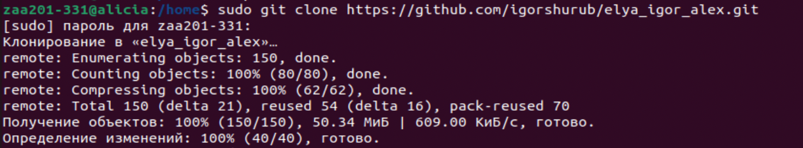

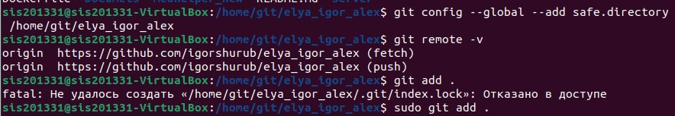

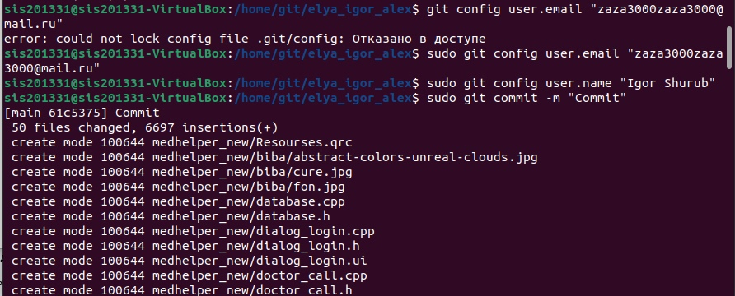

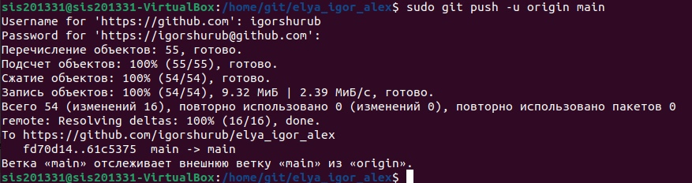

**1. Добавить к созданным в ходе ЛР4 шагам шаги, осуществляющие развертывание приложения на stage-сервере из образа, загруженного в Docker Hub вместе с базой данных (либо иным сторонним сервисом, добавленным в docker-compose.yaml в ходе ЛР3). Состав шагов и их наполнение выбираются студентом в зависимости от выбранного типа приложения.**

Поменяем Dockerfile:

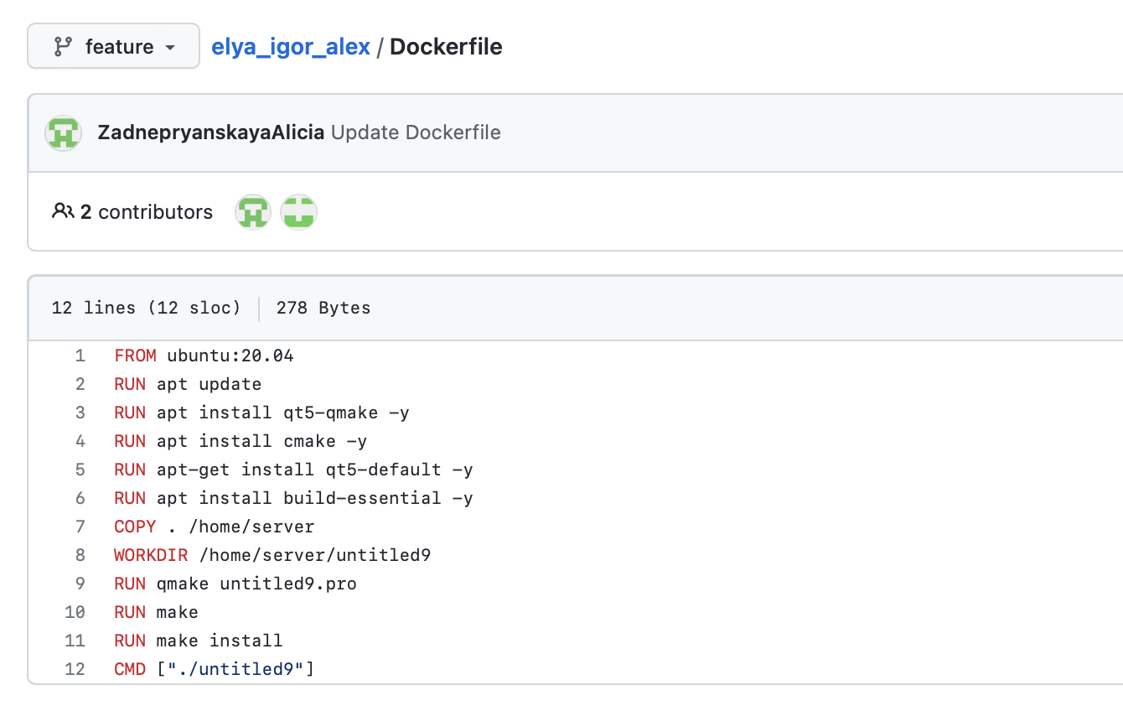

Подправим предыдущие шаги:

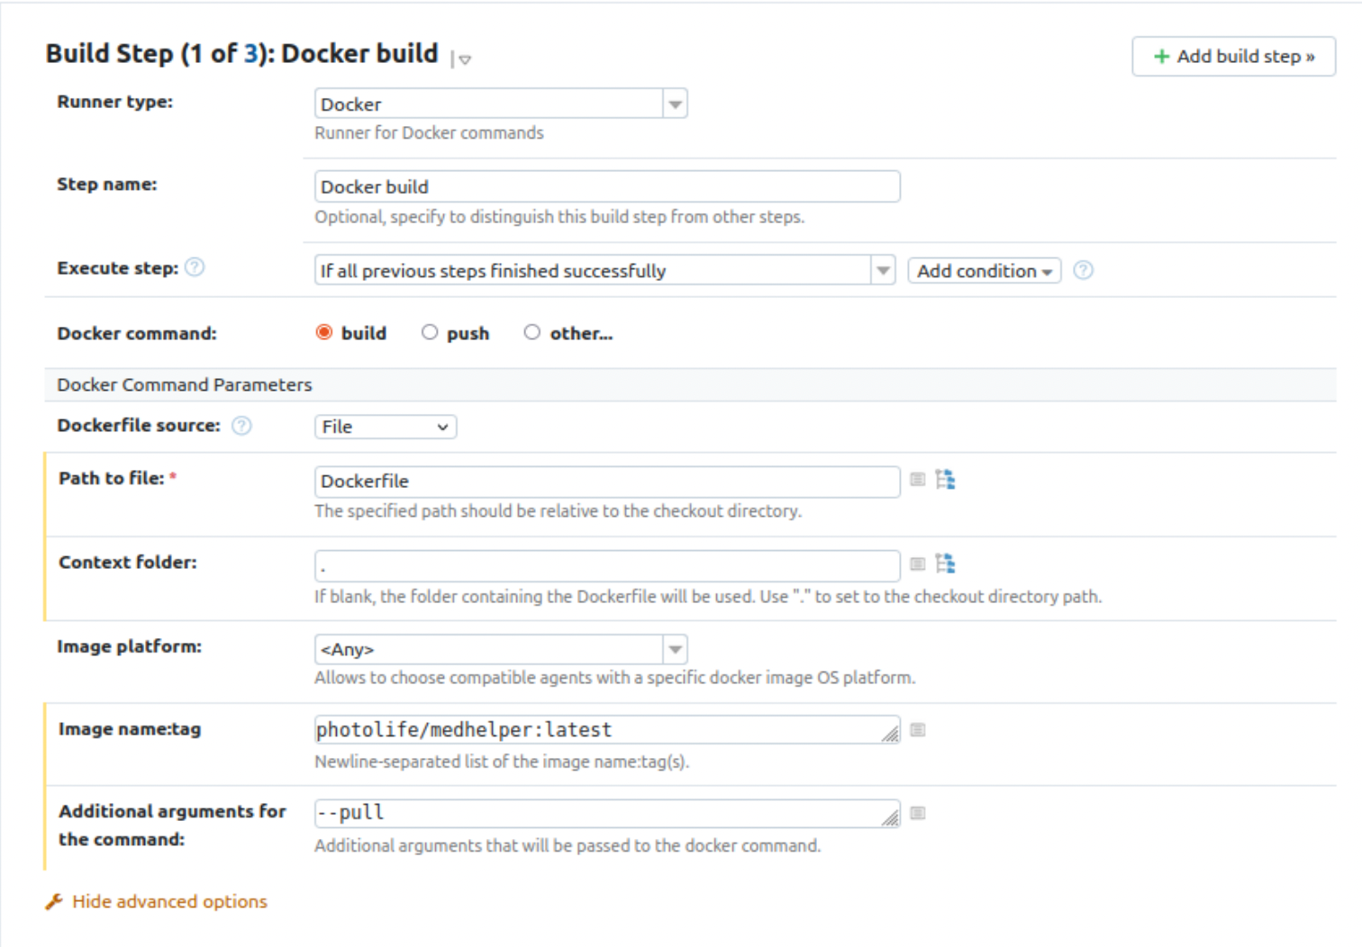

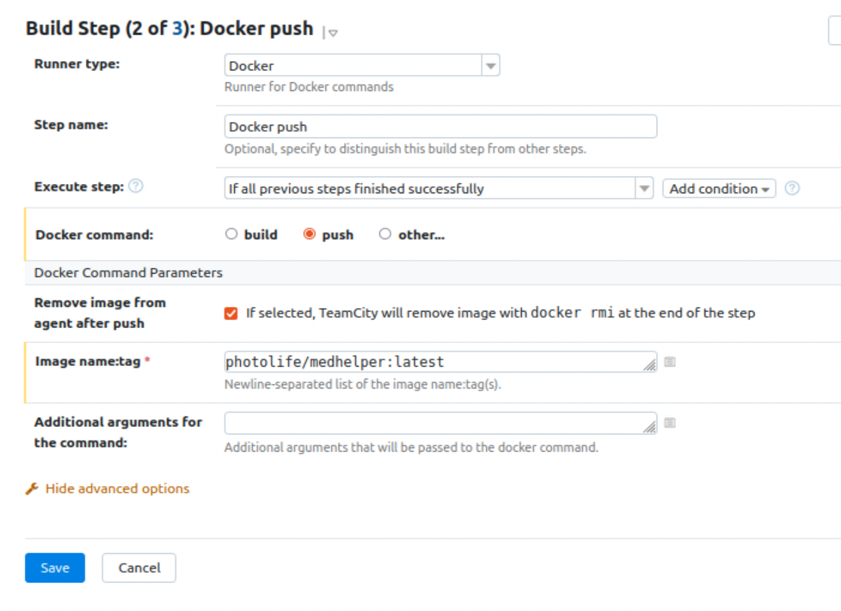

Настроим stage-образ:

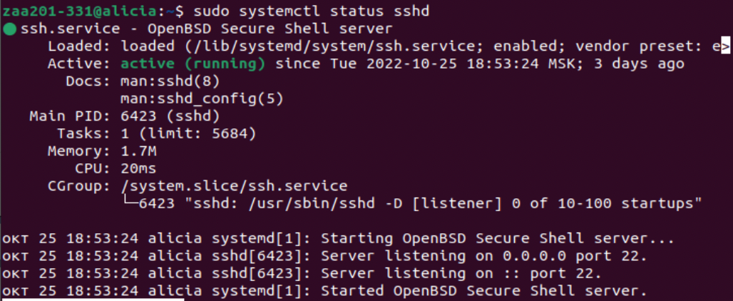

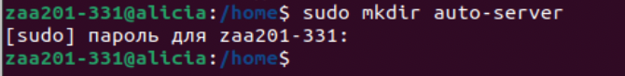

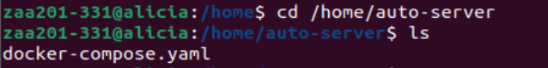

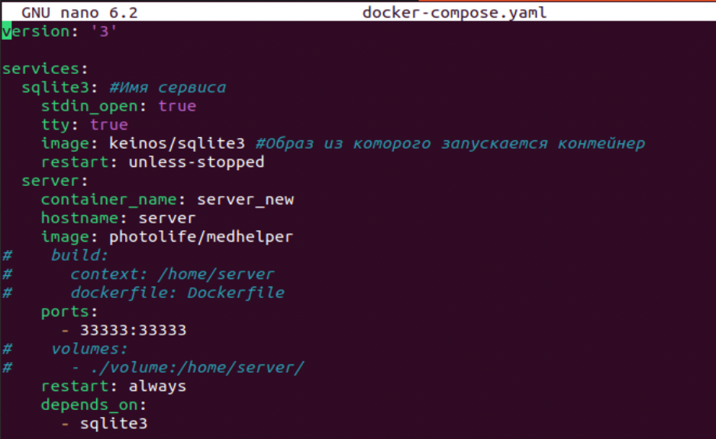

Добавим новый шаг:

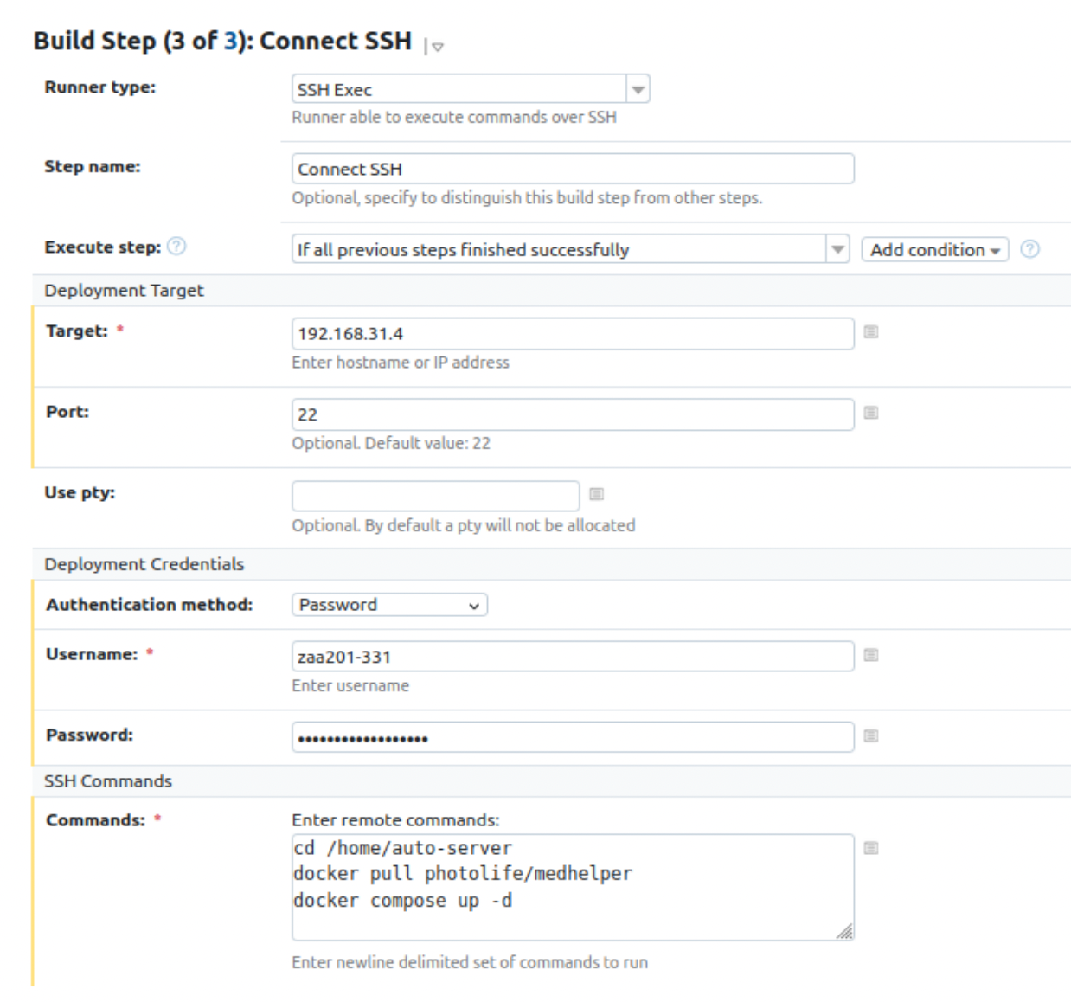

Получившиеся шаги:

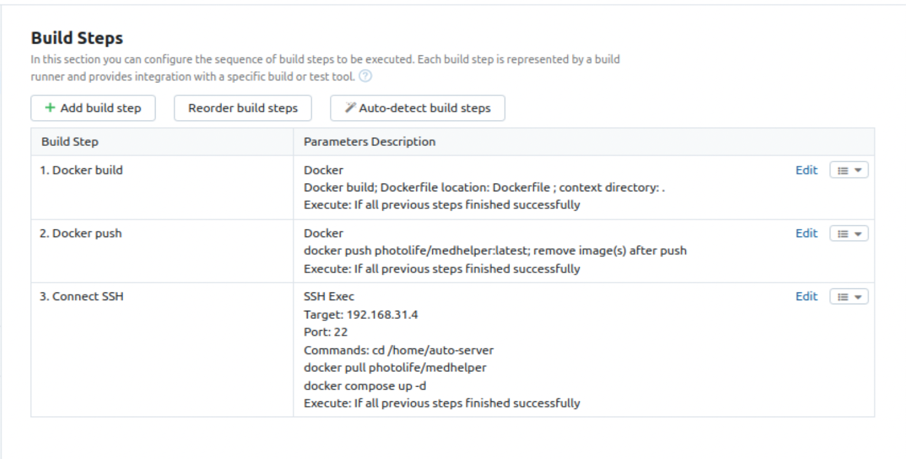

**2. Развернуть на test-стенде образ jetbrains/teamcity-agent, настроить его для работы с уже запущенным сервером**

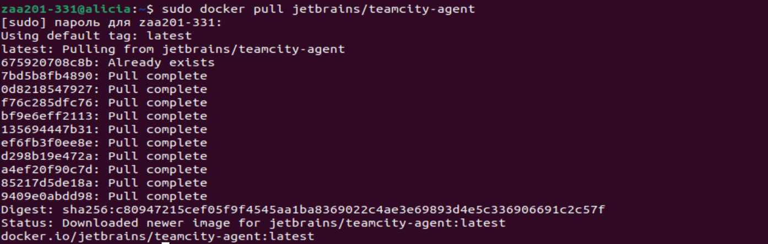

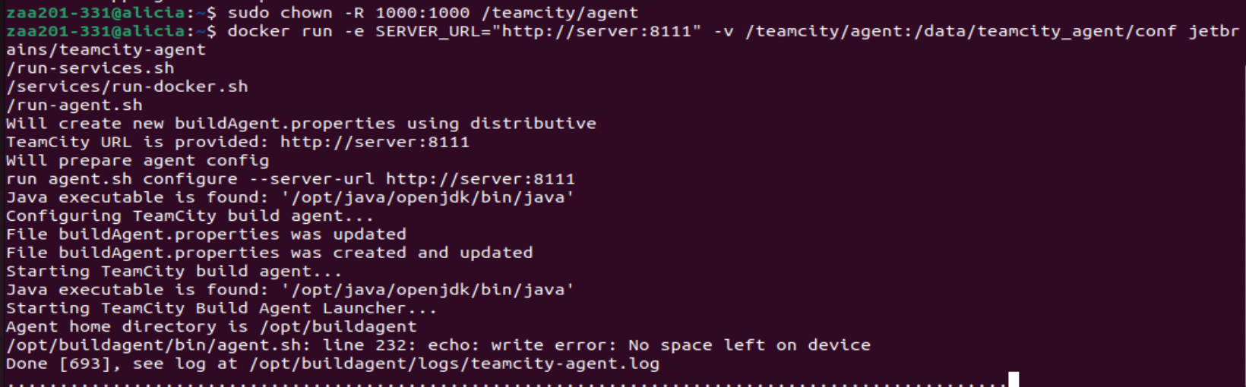

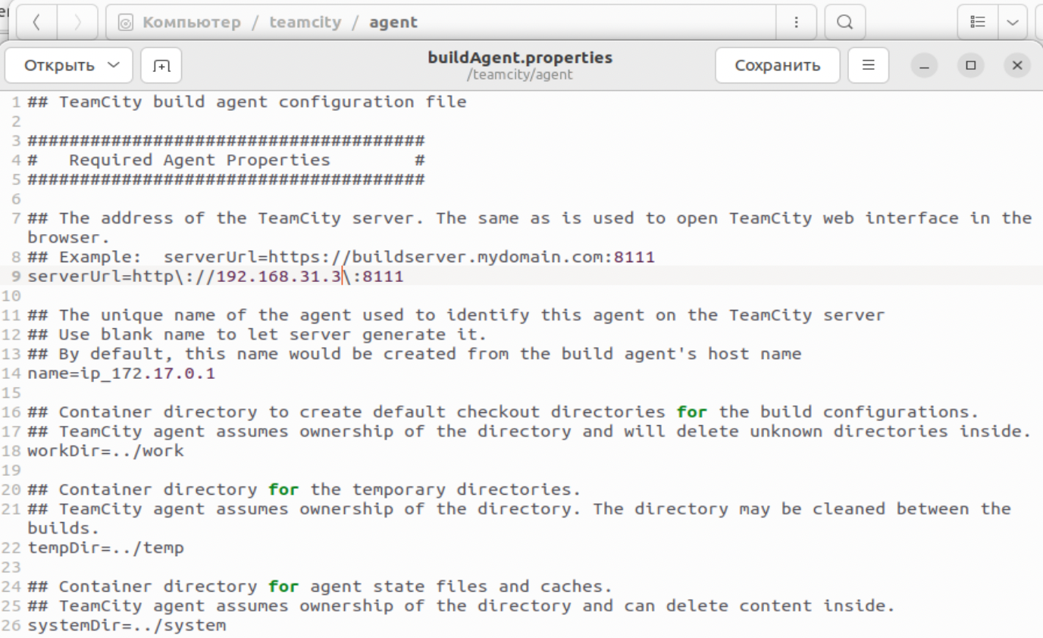

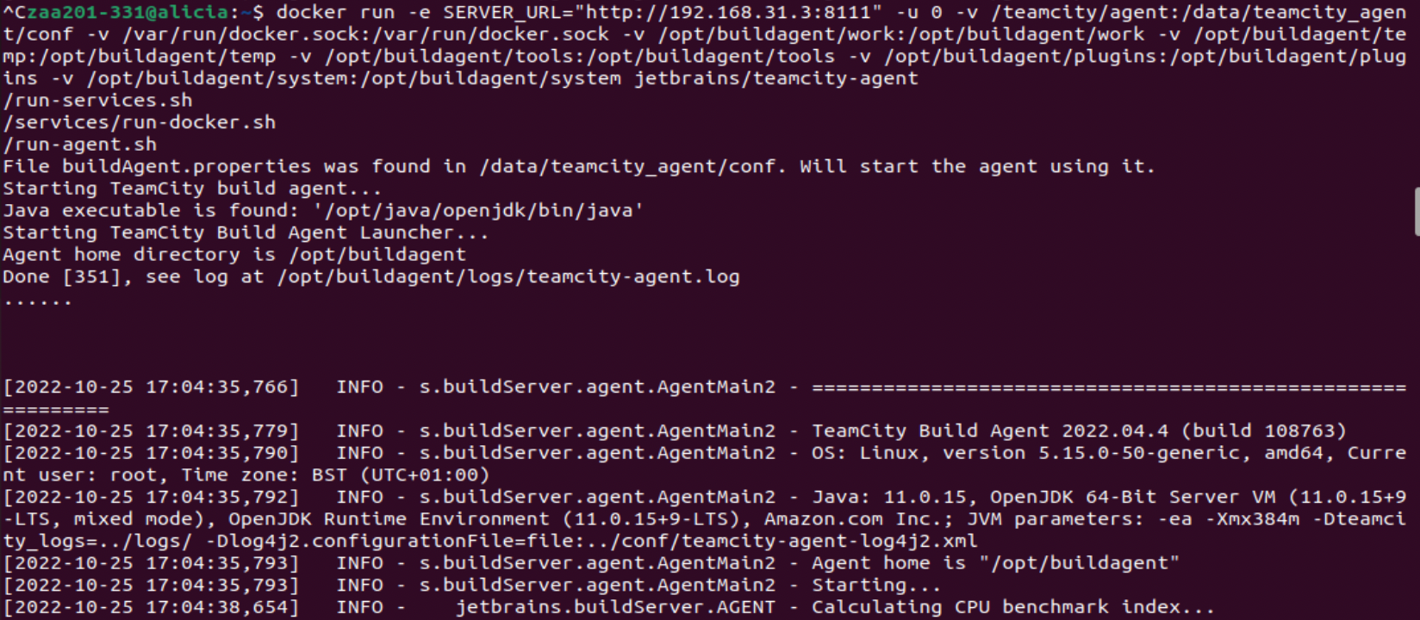

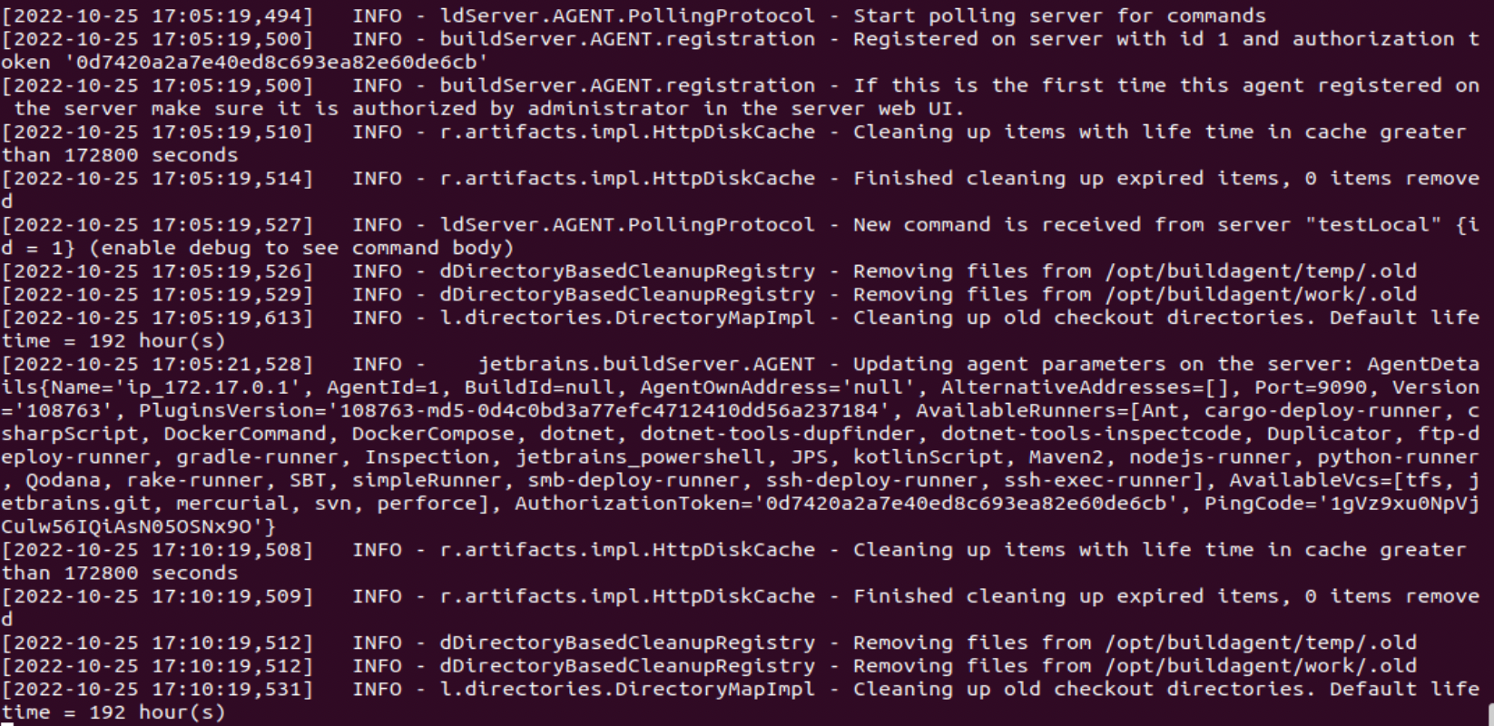

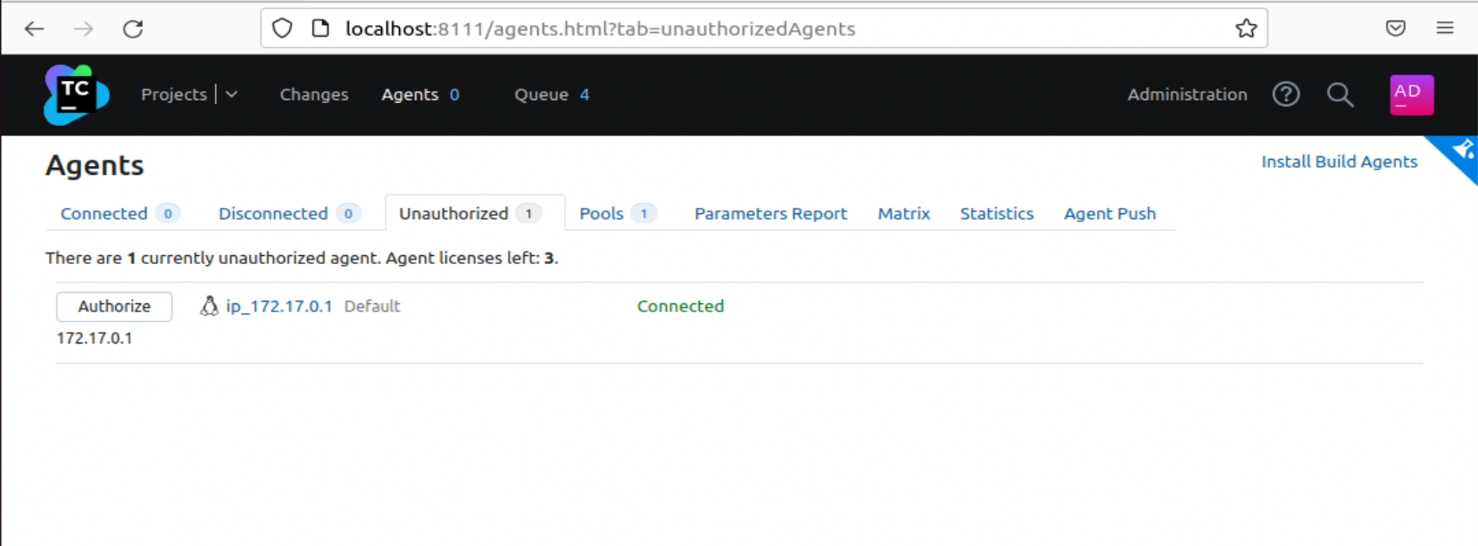

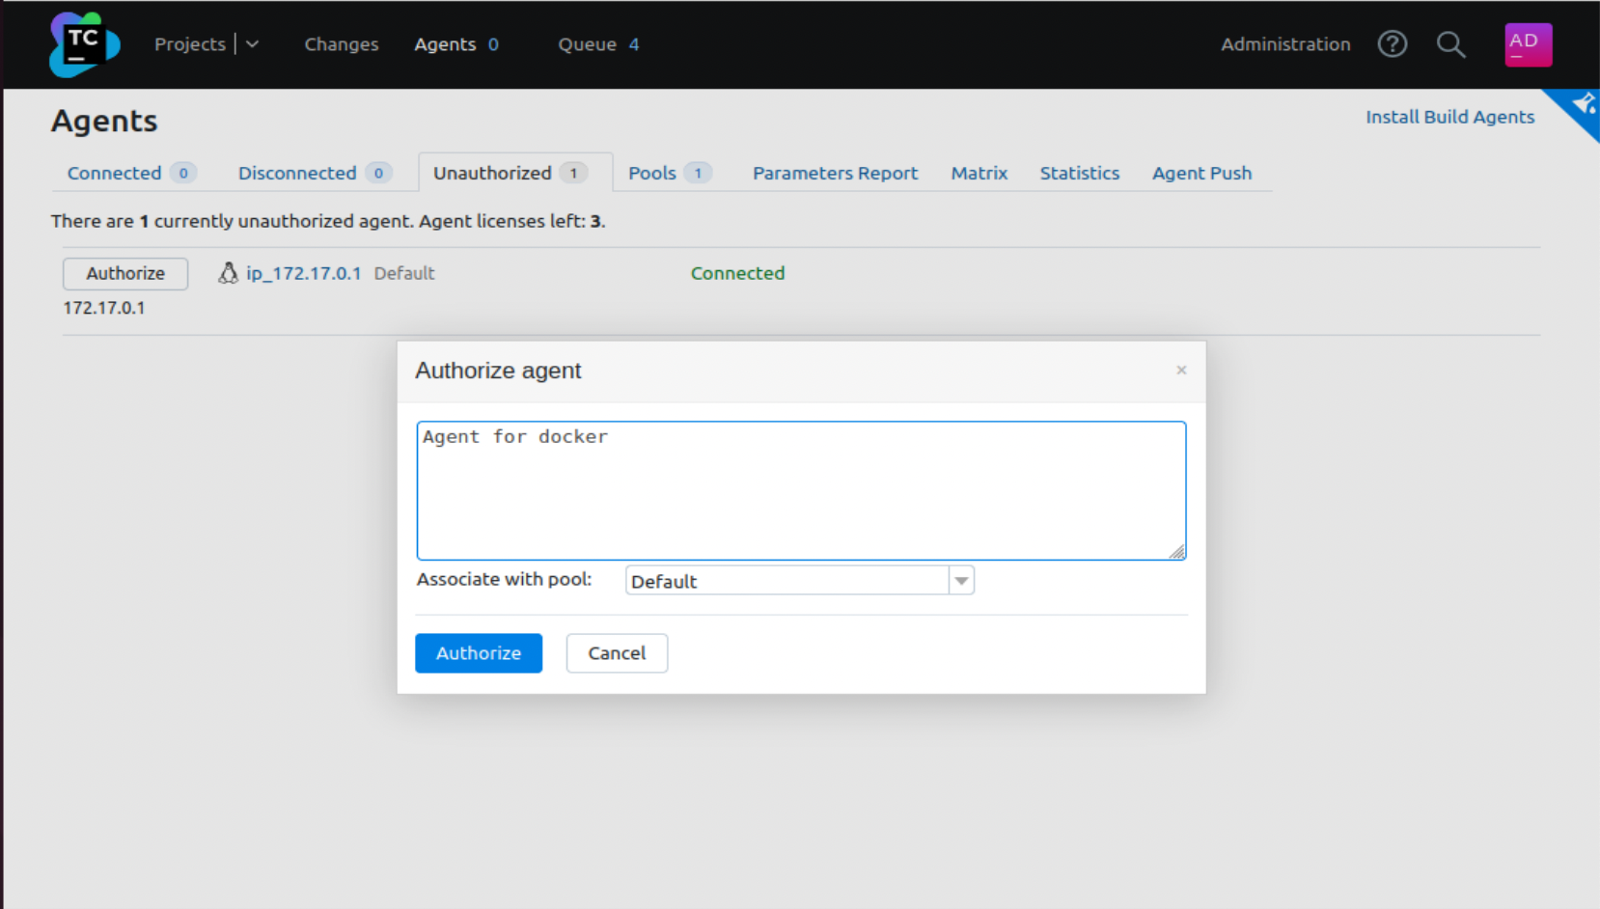

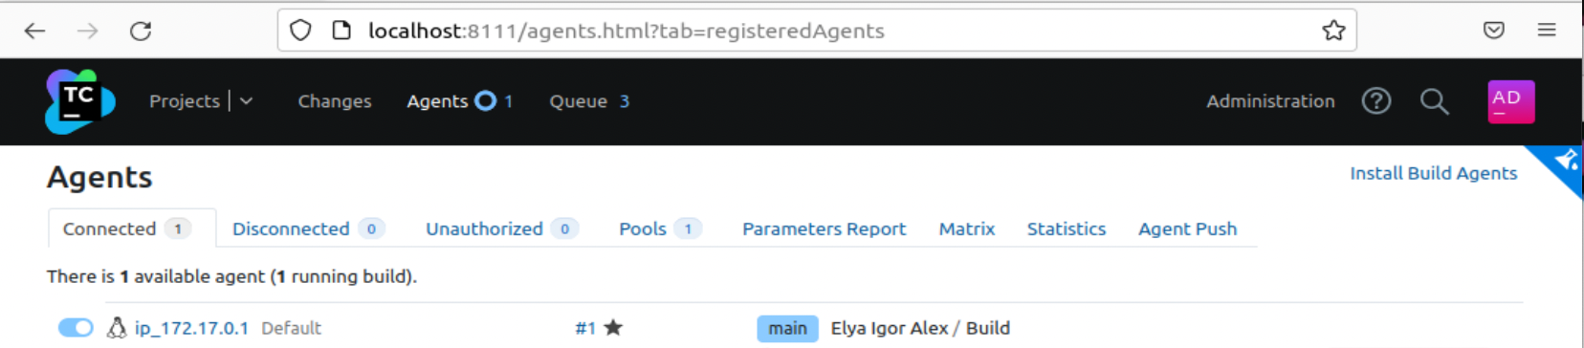

**3. Внести в репозиторий какое-либо изменение, касающееся функционала разрабатываемого приложения, в соотвествии с требованиями внесения изменений GitFlow, либо другой методологии на выбор студента. В дальнейшем все изменения в код репозитория необходимо вносить согласно выбранной методологии.**

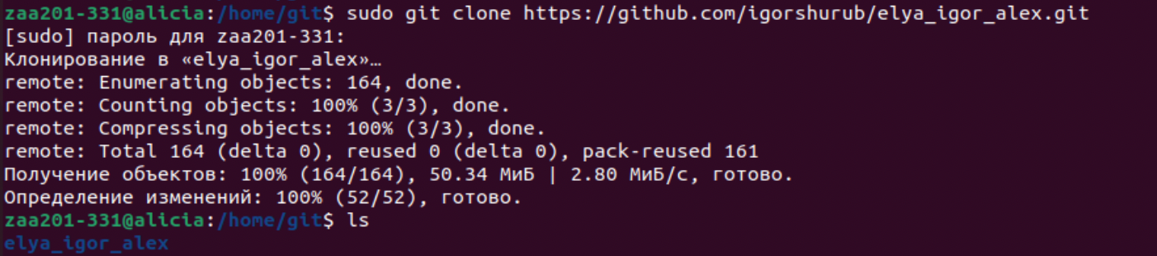

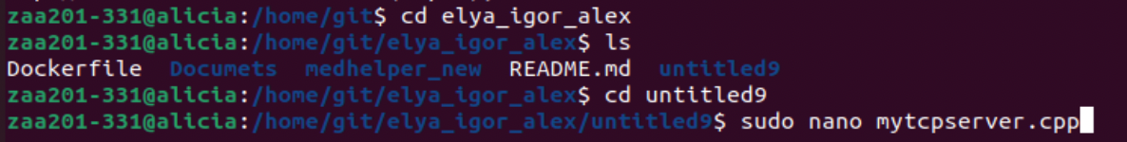

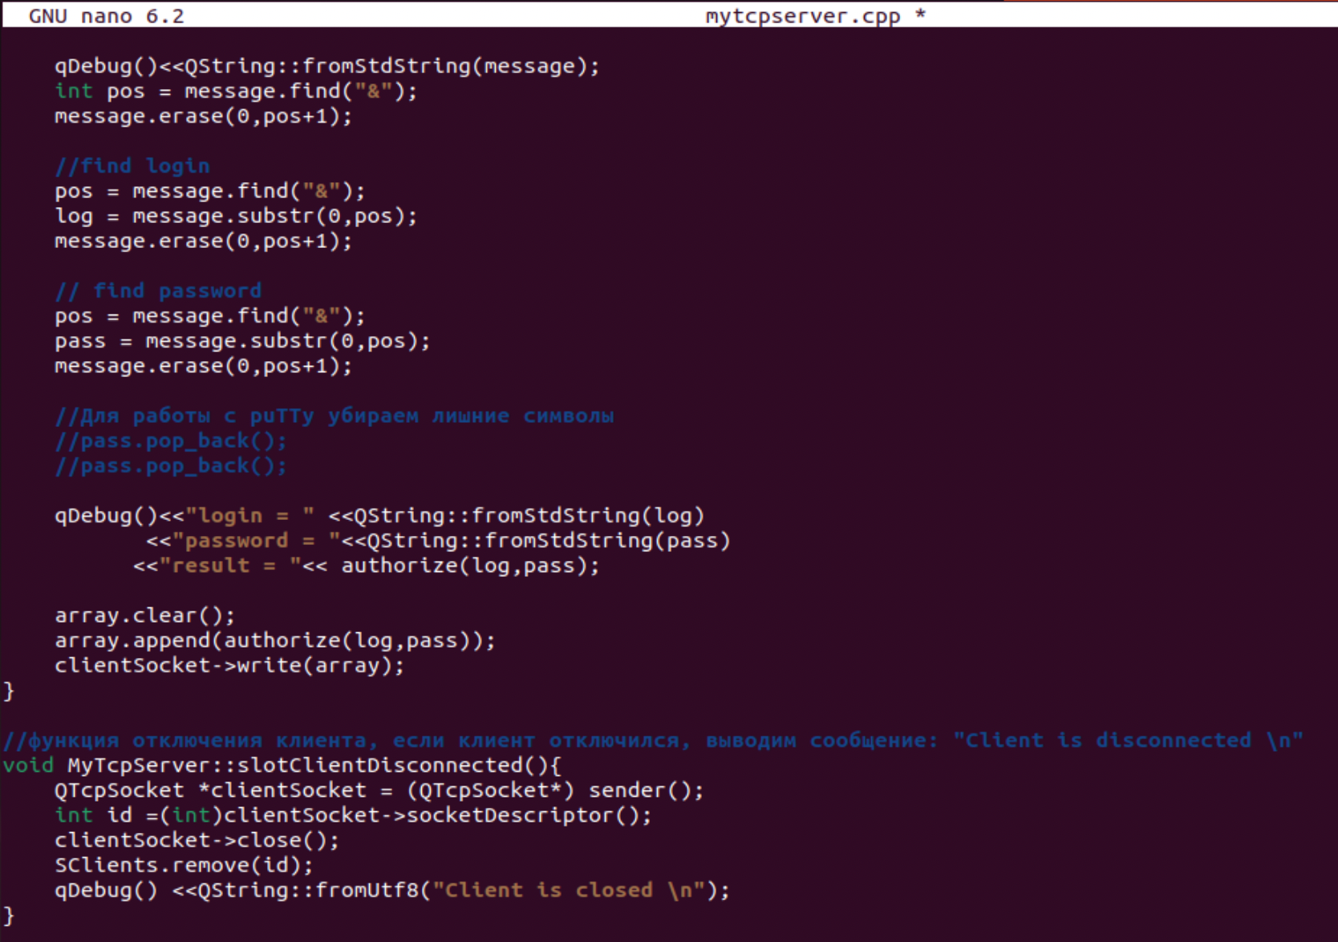

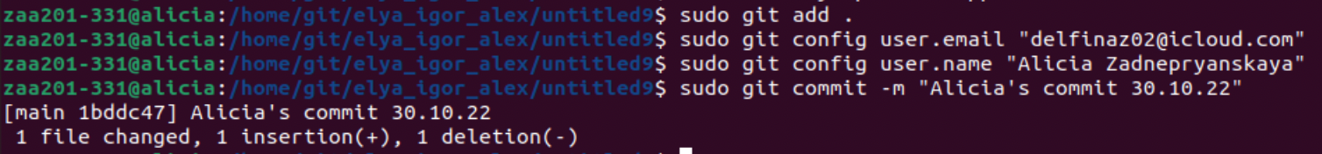

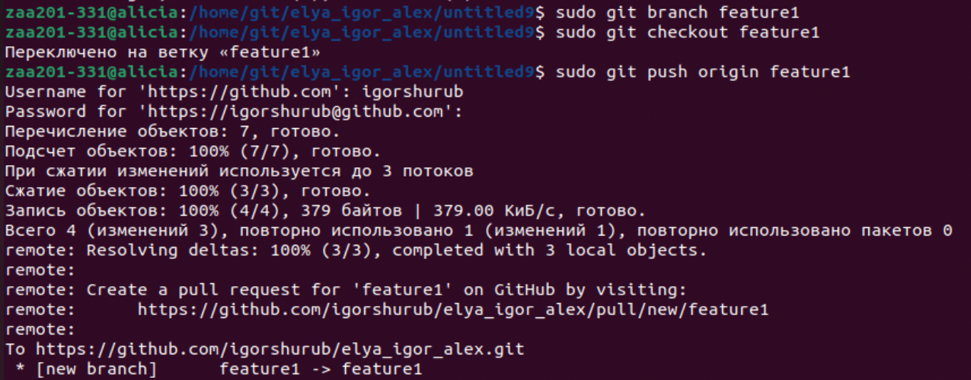

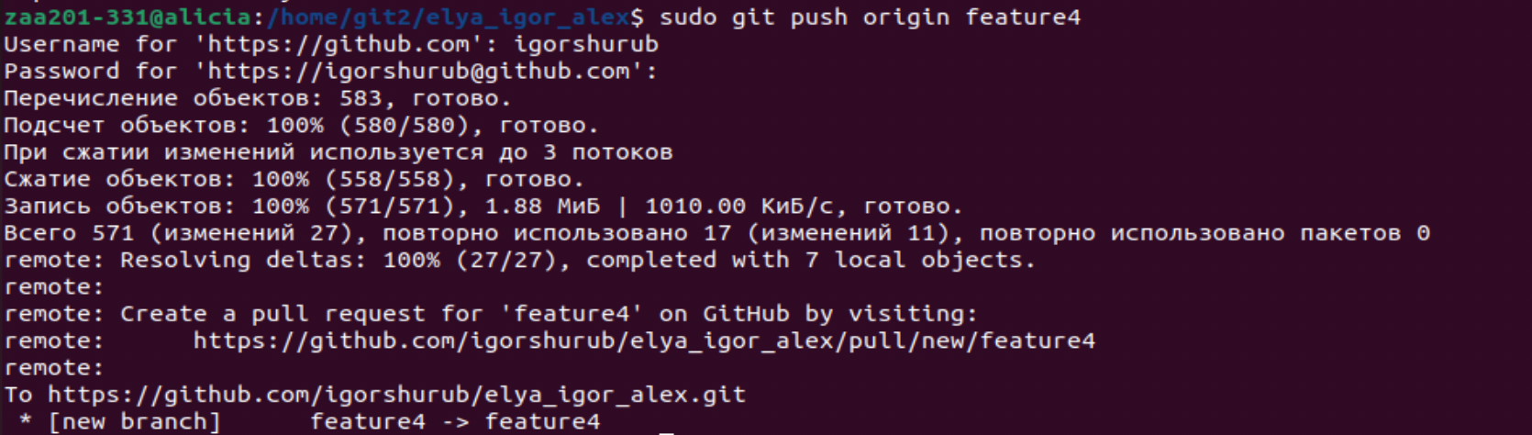

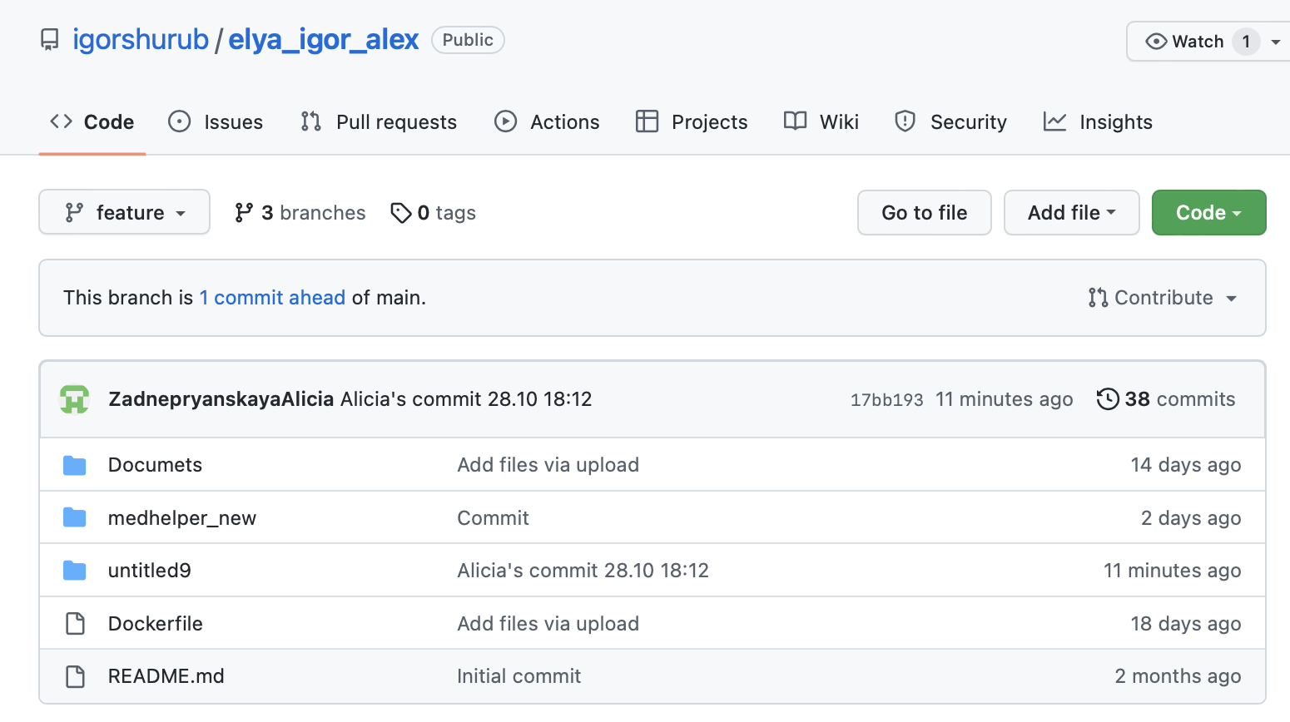

**4. Зафиксировать успешную сборку приложения из кода, добавленного в feature-ветку в TeamCity**

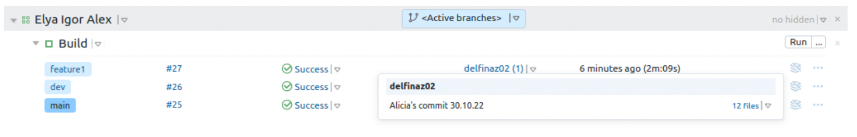

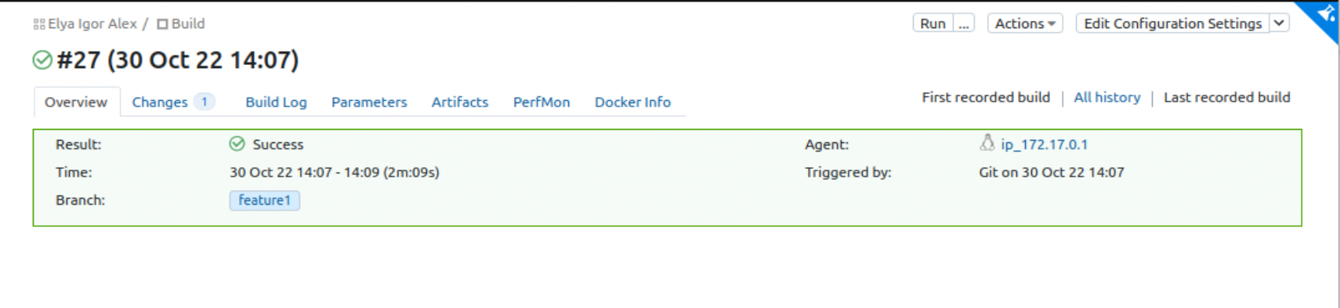

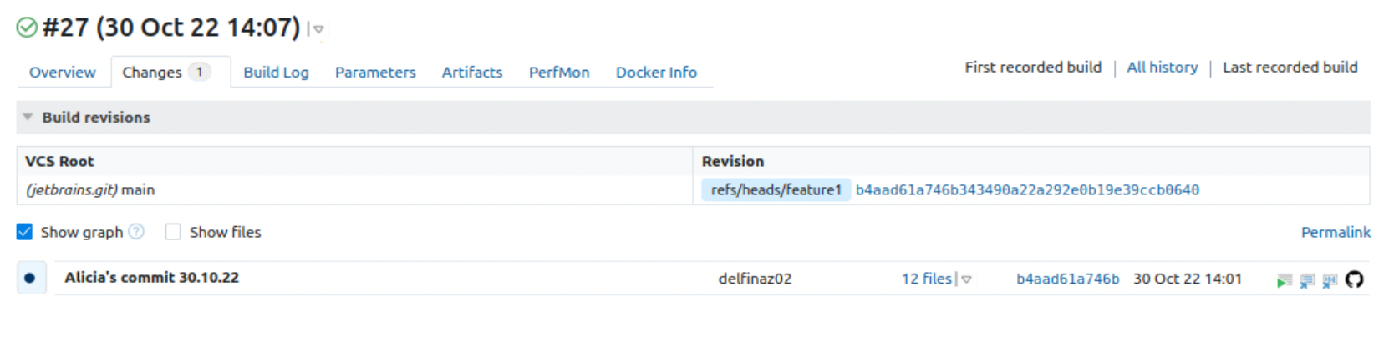

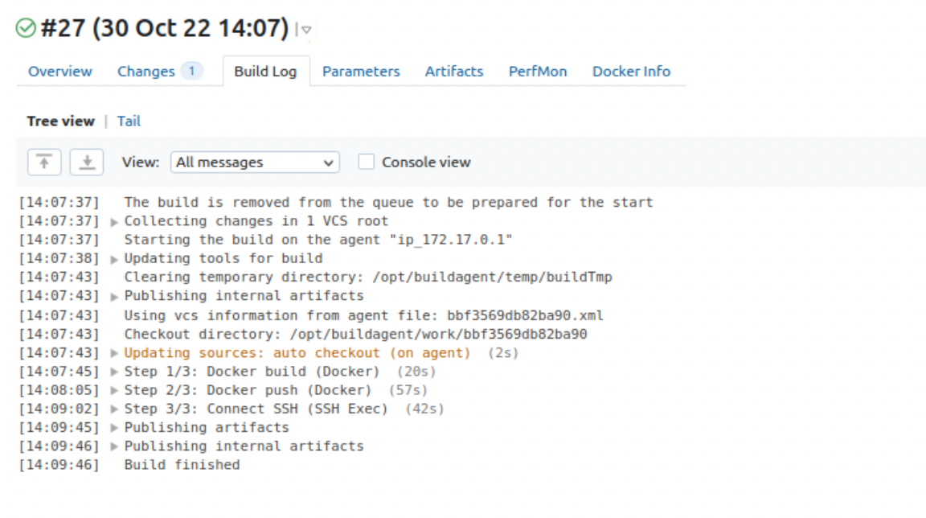

Проверим, что контейнер запущен:

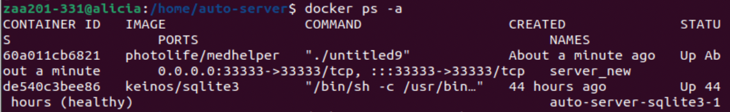

**5. Создать пул-реквест созданной ветки в ветку dev с требованием согласования со стороны другого члена команды**

Создадаем pull request:

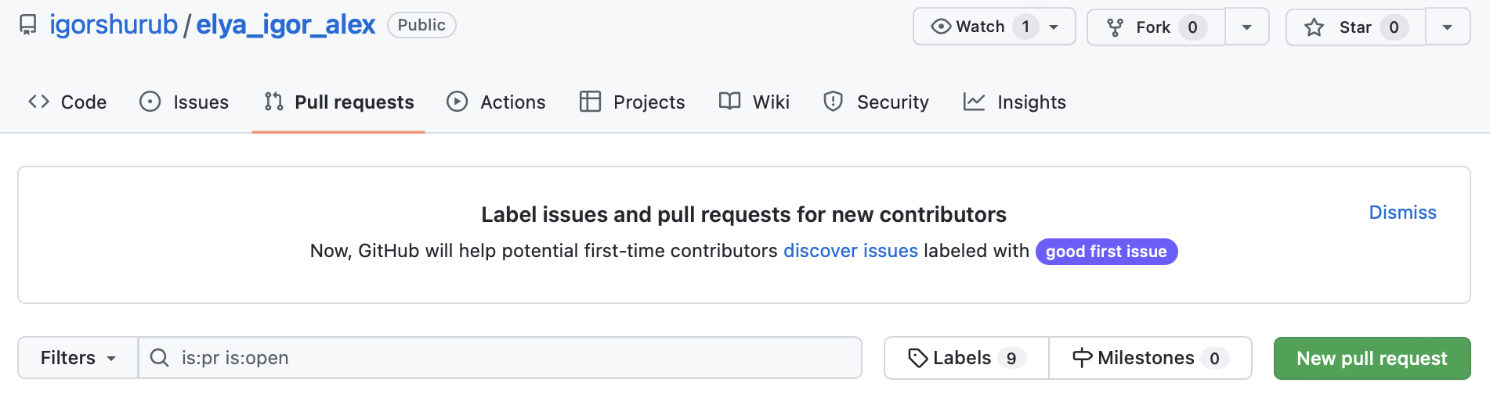

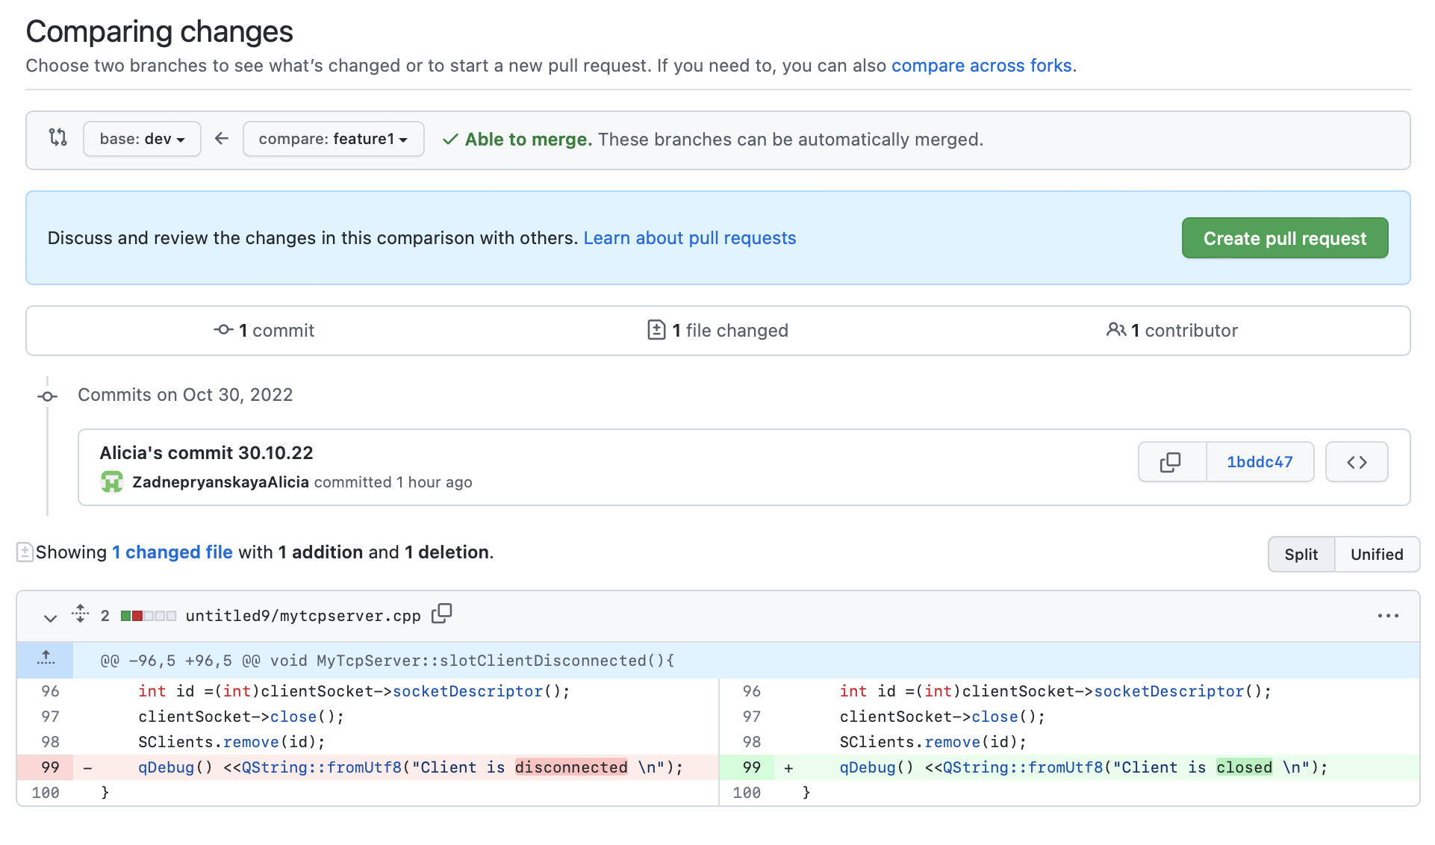

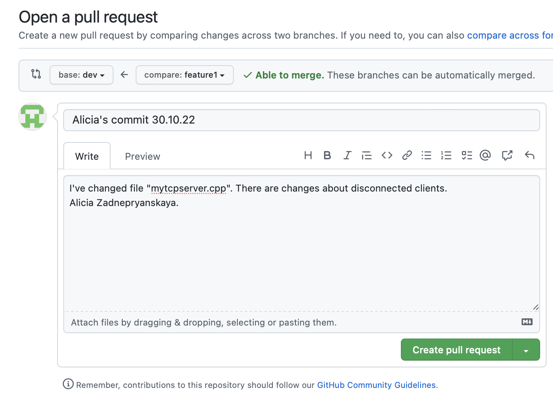

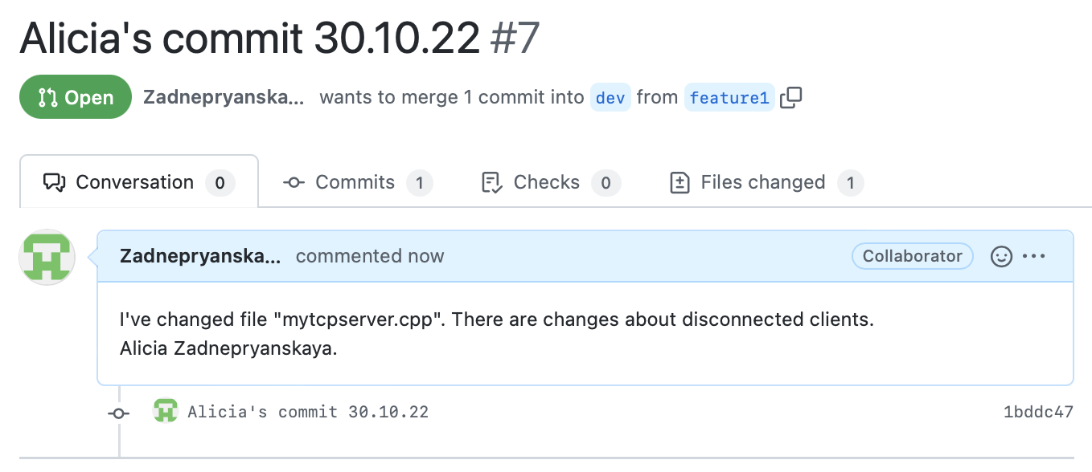

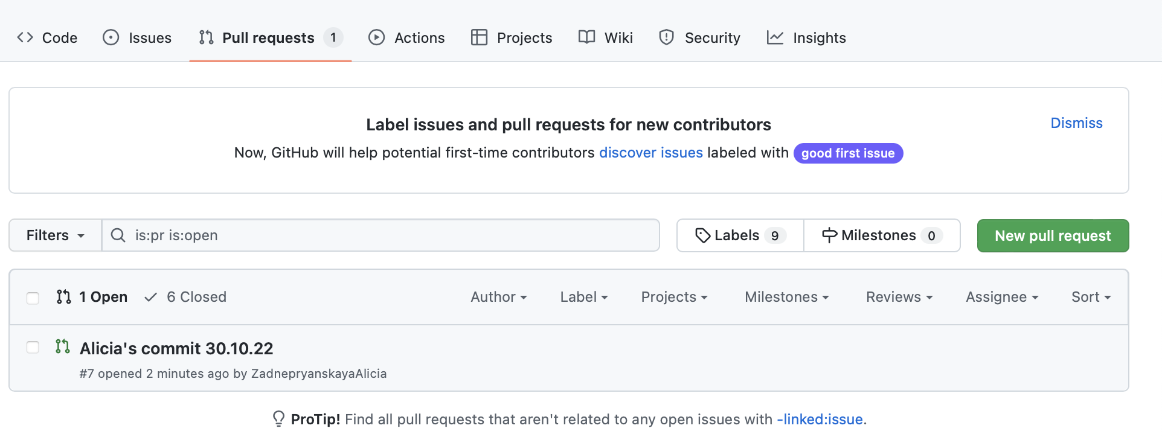

Примем pull request Алексея:

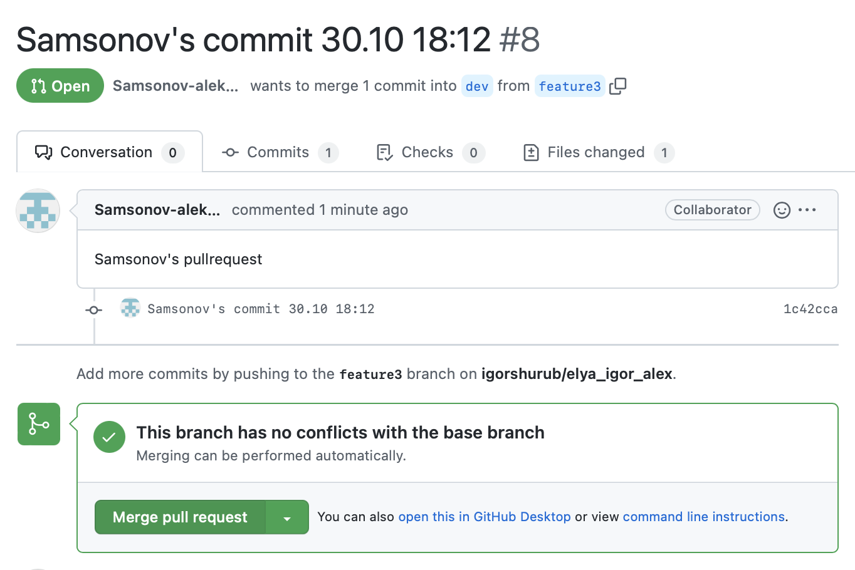

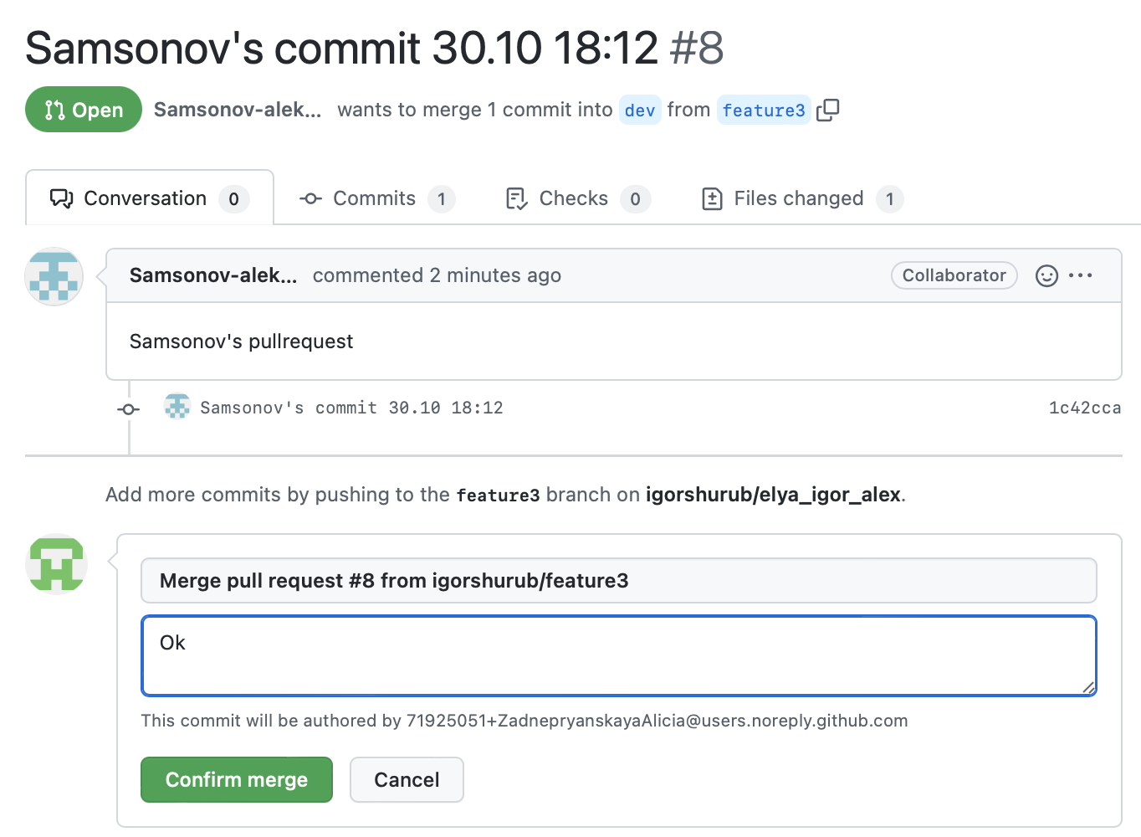

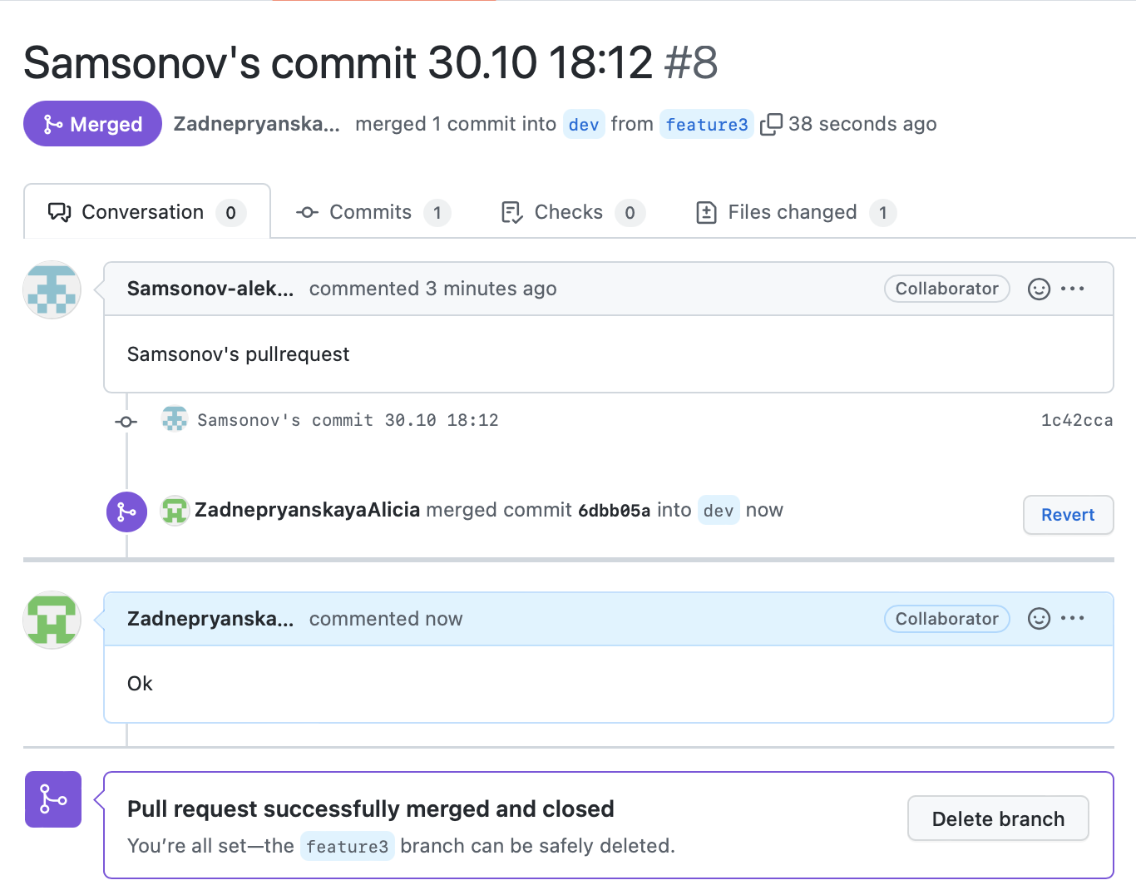

Наши принятые pull request:

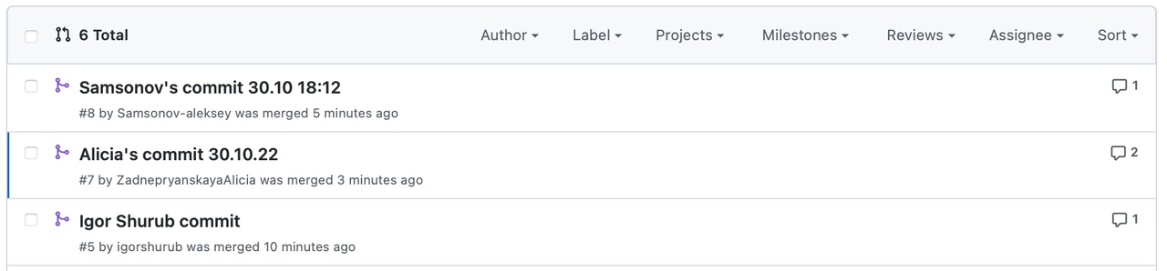

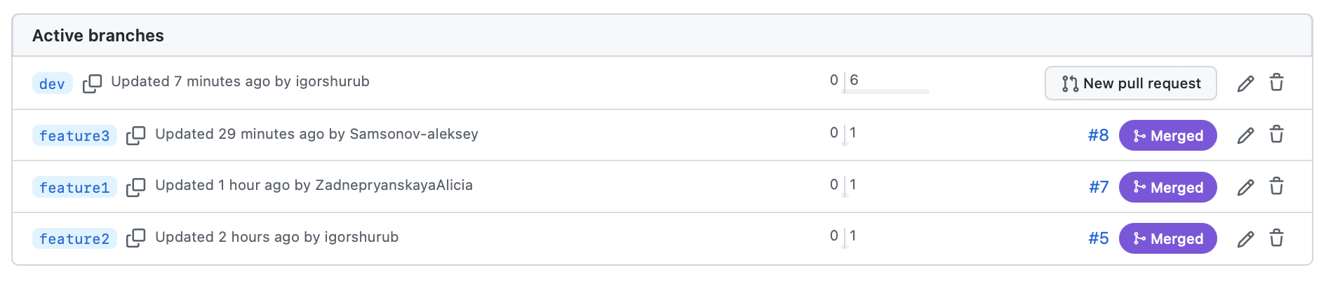

**6. После согласования и создания коммита, зафиксировать сборку приложения из кода в ветке dev и развертывание приложения из созданного образа на stage-сервере**

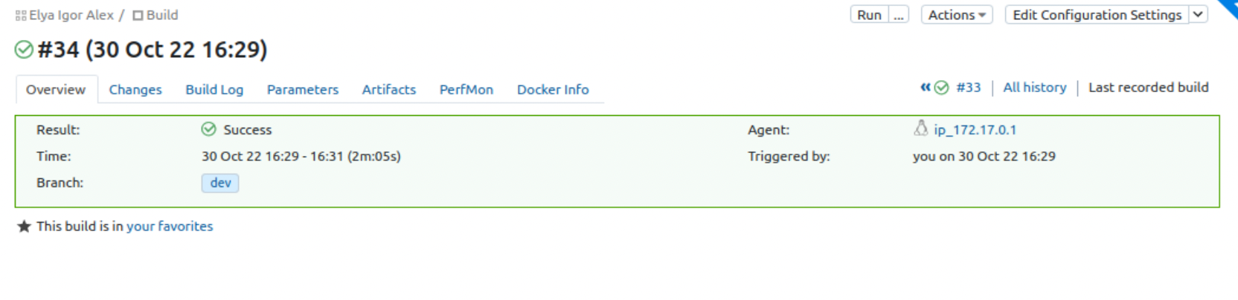

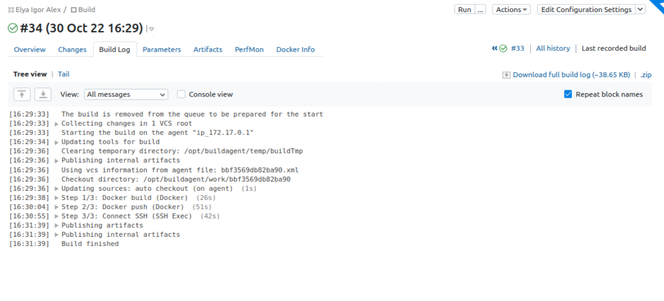

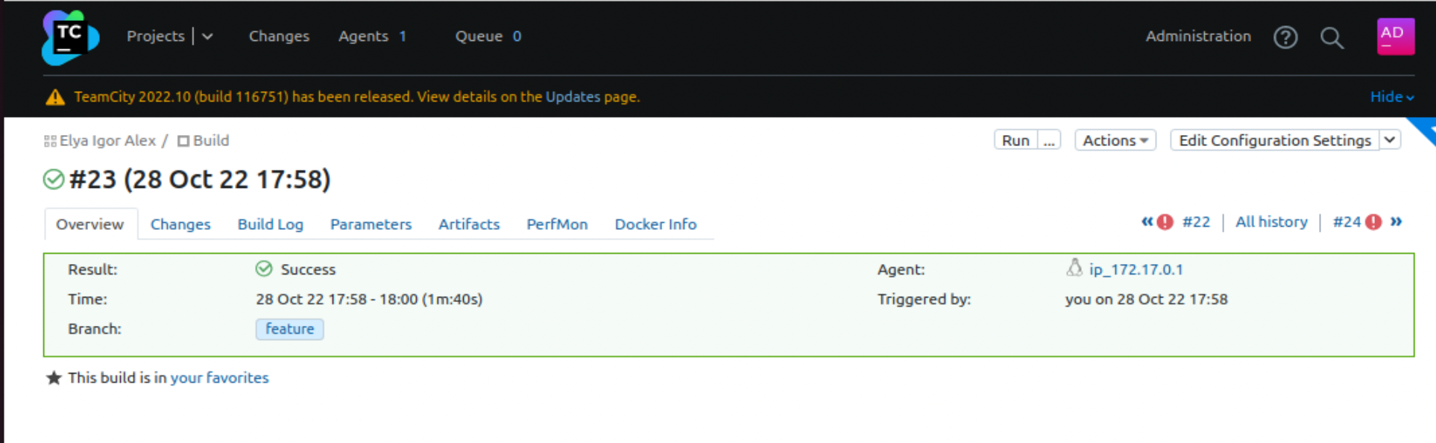

Проверим правильность сборки:

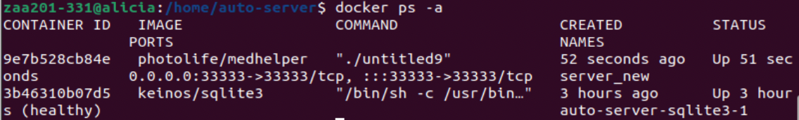

Поменяем на клиенте (test) ip-адрес сервера (stage):

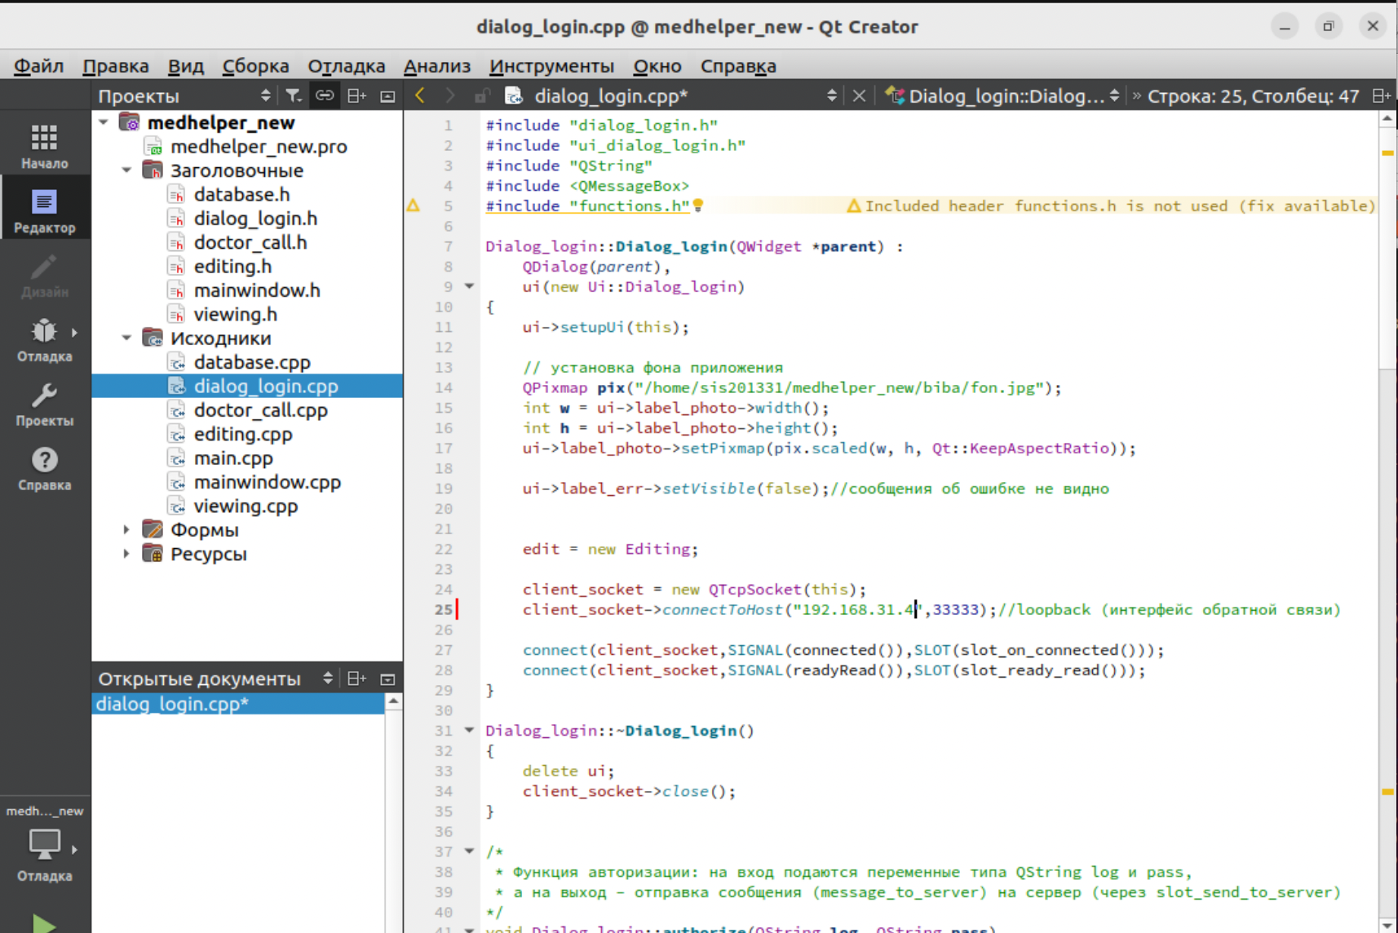

Продемонстрируем все изменения в коде:

